ДЕПАРТАМЕНТ ОБРАЗОВАНИЯ ГОРОДА МОСКВЫ

СЕВЕРНОЕ ОКРУЖНОЕ УПРАВЛЕНИЕ ОБРАЗОВАНИЯ

Петротермальная энергия

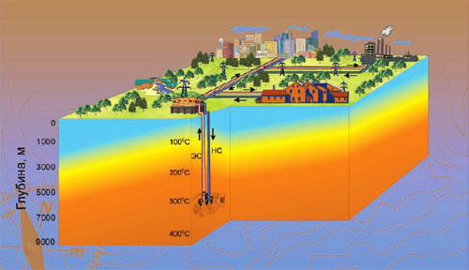

Работа
учащейся 9 «А» класса
ГБОУ лицея №1575 САО г. Москвы
Гладковой Анастасии

Руководитель работы Бирюкова М.А.

МОСКВА 2016

ПАСПОРТ РАБОТЫ

1. Образовательное учреждение: ГБОУ Лицей №1575
2. Адрес: 125319, г. Москва, ул. Усиевича, д. 6
3. Телефон: +7 (499) 151- 89- 24
4. E – mail: liceum1575@mail.ru
5. Район: «Аэропорт»
6. Автор работы: Гладкова Анастасия
7. Название работы: Петротермалная энергия
8. Основной предмет: энергетика
9. Предметный цикл: физика
10. Руководитель работы: Бирюкова Марина Александровна,
учитель математики
11. Способ представления работы на защите: презентация, постер, доклад

Подпись руководителя работы __________________________

Подпись исполнителя ___________________

АННОТАЦИЯ
Тема: Петротермальная энергия
Автор работы: Гладкова Анастасия
Научный руководитель: Бирюкова Марина Александровна, учитель математики
Актуальность темы: общий ресурс тепловой энергии на глубине 10 км в несколько тысяч раз больше тепловой способности всех известных запасов топлива на Земле.
Проблема: Большинство источников энергии, используемых сейчас человеком, исчерпаемы.Пора задуматься, как добывать энергию в дальнейшем.
Предмет исследования: Петротермальная энергия
Гипотеза: Петротермальную энергию можно рассматривать как стабильный источник энергии
Цель: Знакомство с этим видом энергии, выполнение демонстрационных макетов.
Методы исследования: Поиск, анализ, обобщение
План выполнения работы:
I Провести теоретические изыскания
II Собранный материал обобщить и сделать самостоятельно демонстрационные модели.
Краткое описание работы: В работе кратко изложена информация о петротермальной энергии; в рассказе о использовании данного вида энергии особое место уделено техническим аспектам добычи данного вида энергии; представлены примеры из мировой практики по данному вопросу.
Основные выводы и результаты: Автор узнал понятие петротермальной энергии; рассмотрел аспекты добычи данного вида энергии и изложил информацию о развитии данного вида энергетики в России, сделал макет.

Библиография:

Материалы портала «Научная Россия» http://scientificrussia.ru/articles/vmn-alekseenko

http://altenergiya.ru/termal/geotermalnaya-energetika.html

http://htech-world.ru/
Гнатусь, Н.А. Петротермальная геоэнергетика и геофизика / Н.А. Гнатусь, М.Д. Хуторской, В.К. Хмелевской // Вестник Московского университета. Сер. 4: Геология. – 2011. – № 3. – С. 3 – 9.

ВВЕДЕНИЕ
Надеяться только на традиционные способы получения энергии из органического топлива уже нельзя. Так, угля, запасы которого максимальны, по оценкам хватит примерно на 700–800 лет. А вообще всех запасов органического топлива, включая газогидраты и уран для реакторов на быстрых нейтронах, будет достаточно при сегодняшнем потреблении на 3 тыс. лет. Но ближайшие перспективы — это, несомненно, разработка эффективных способов переработки и использования органического топлива. Для природного газа это парогазовые установки с максимально высоким КПД более 60%, которые массово вводятся во всем мире, а у нас их всего лишь несколько единиц. Для угля необходимо развивать методы глубокой переработки, такие как газификация и пиролиз с получением горючего синтез - газа и множества других полезных продуктов, что означает комплексное использование органического сырья.
А вот более дальняя перспектива — это, конечно, солнечная энергия и глубинное тепло. При этом действовать нужно уже сегодня, потому что отставание недопустимо. Параллельно необходимо заниматься разработкой методов хранения энергии. Ведь многие возобновляемые источники имеют периодическое действие. Поэтому важны и топливные элементы, имеющие на сегодня максимальную эффективность. А явное преимущество геотермальных источников заключается в возможности непрерывного производства энергии.
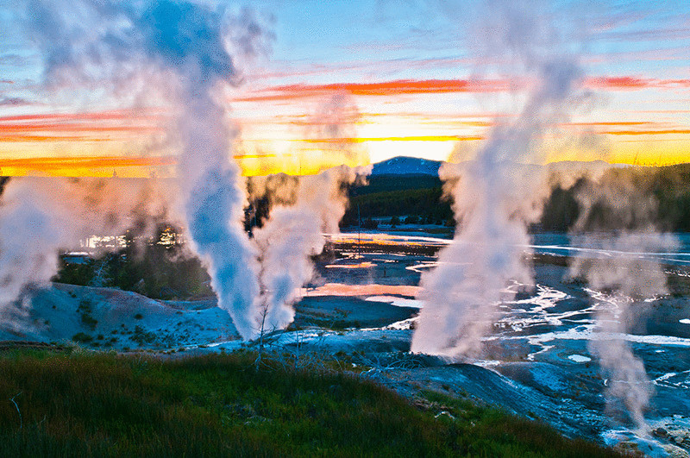
Петротермальная энергия
Тепло планеты – стабильный, мощный, неисчерпаемый ресурс.

Петротермальная энергия — направление энергетики, основанное на производстве тепловой и электрической энергии за счёт энергии, содержащейся в недрах земли, на геотермальных станциях. Имеется в виду тепло сухих пород, то есть это не вода. Сухие породы находятся на глубинах от 3 до 10 км, и это та глубина, которую сегодня технически возможно осваивать. Откуда в Земле берутся запасы тепла? Мы знаем, что ядро имеет температуру 4700° C. Теперь представьте, какова теплоемкость всей Земли. И поэтому можно считать, что такого тепла неограниченно много. Петротермальной энергии достаточно, чтобы навсегда обеспечить человечество.
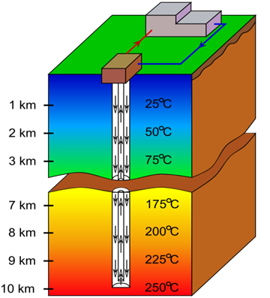

Имеется хороший опыт добычи энергии у американцев. Дело в том, что существует громадная территория в США, весь Дикий Запад: Калифорния, Невада, Орегон, Юта, Аризона, — где горячие породы очень близко подходят к поверхности Земли. На глубине 10 км во многих местах температура больше 350°C. Именитому Массачусетскому технологическому институту было дано поручение провести всесторонний анализ, который показал, что это самый перспективный вид энергии во всех отношениях. В том числе по экологии, поскольку у вас нет выбросов СО₂, вы просто из земли берете готовое тепло. Но самое главное — было посчитано, на сколько лет хватит американцам доступного глубинного тепла. Оказалось, что на 50 тыс. лет.
Аналогичное подземное тепло есть и в других регионах, и его запасы столь велики, что фактически мы можем говорить о том, что человечеству его хватит навсегда. Это такая же природная энергия, как ветер или Солнце, но в отличие от них ее поступление никак не зависит от погоды. Правда, не везде горячие породы подходят близко к поверхности, где-то надо бурить глубже. Бывает, что достаточно бурить и на 4 км, если там температура, например, 250° C. А 4 км — это не проблема: сейчас стандартные нефтегазовые скважины достигают 5 км.
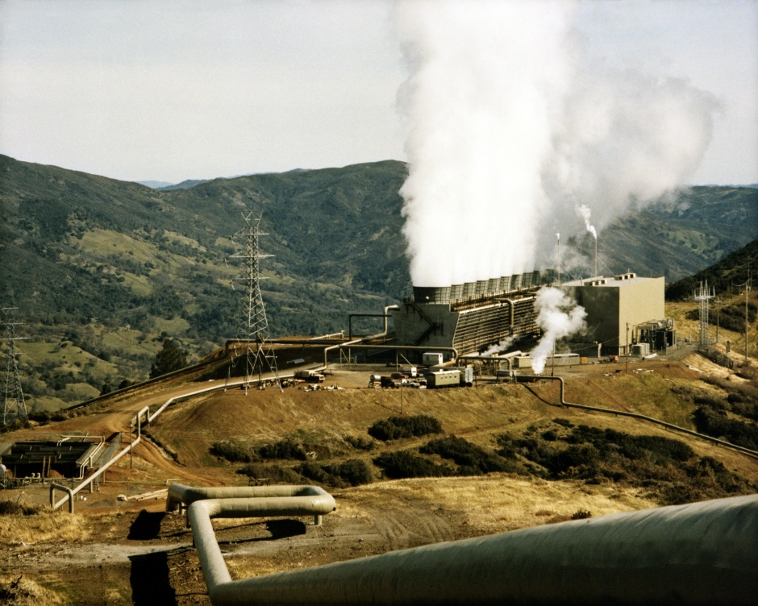
Схема добычи тепла довольна проста. Бурятся две скважины: одна подающая, а другая принимающая — эксплуатационная. Между скважинами должны быть проницаемые породы, чтобы вода прошла. Здесь так: их либо нужно найти (такое бывает редко), либо искусственно создавать. Методы создания искусственной проницаемости давно существуют — например, путем гидроразрыва пласта. Если подать воду под высоким давлением, раза в два больше гидростатического, то появятся искусственные трещины. Фиксируя их так называемым пропантом (типа обычного песка), формируют проницаемые пласты. Подобный метод освоен нефтяниками для повышения нефтеотдачи скважин.
Итак, через одну скважину подается холодная вода, а через другую вытекает горячая вода (или пар) вот с этими 350° C. При такой температуре обычная тепловая станция может работать с достаточно высоким КПД. Даже не нужно изобретать новое оборудование. Так же может быть и не 350° C , но и меньше. 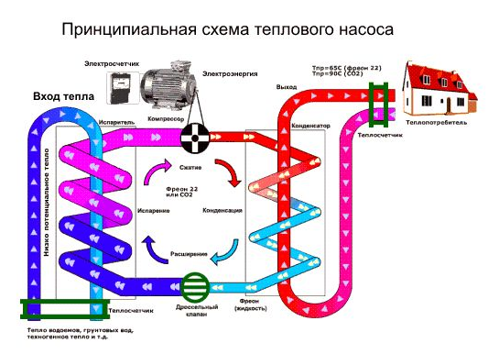
Между прочим, Институт теплофизики первым в мире создал бинарную геотермальную станцию на Камчатке.
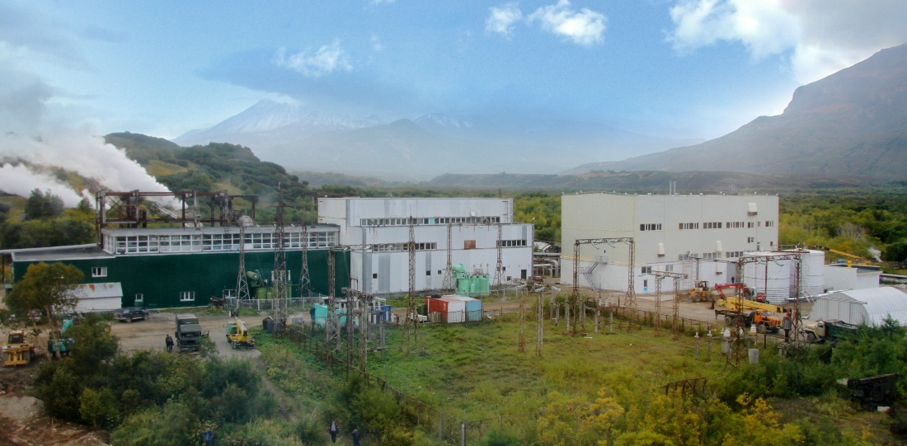
Через первый контур прокачивается геотермальная вода из скважины. Если она не очень горячая, например всего 80° C, то не будет кипеть при обычных условиях. Тогда через теплообменник тепло передается во второй контур, где циркулирует уже не вода, а легкокипящая жидкость, например фреон или жидкие углеводороды — пентан, изобутан. Термодинамический цикл на таких теплоносителях называется органическим циклом Ренкина.
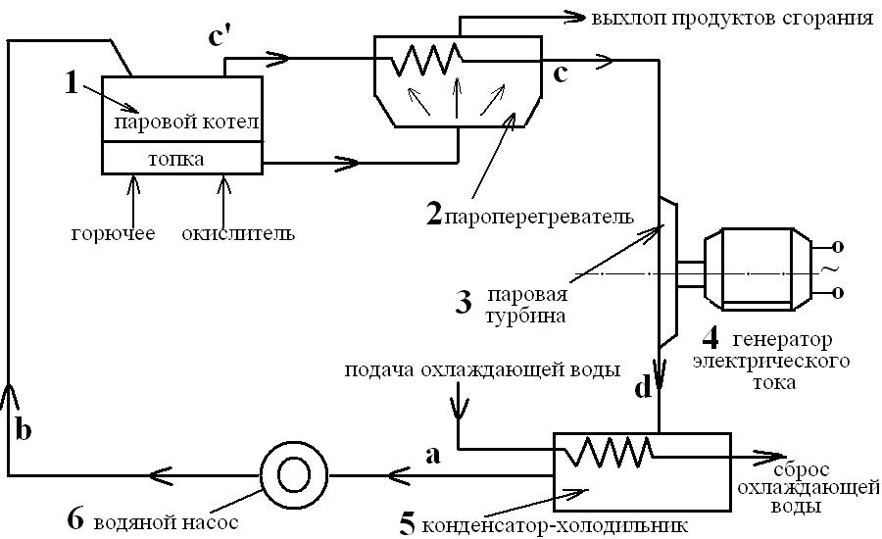

Соответственно, требуется специальная турбина. Бинарная станция на Камчатке (Паратунская ГеоЭС) функционировала в начале 1970-х гг., затем ее закрыли, но до сих пор на нее ссылаются во всем мире.
Недавно было решено возобновить деятельность по бинарным циклам на Паужетской ГеоЭС. Это будет первый в России бинарный цикл. Он принципиально важен не только потому, что представляет собой одну из самых перспективных энергетических технологий, но и потому, что бинарный цикл можно использовать повсеместно в районах, где нет других источников энергии, например в Арктике, или где есть сбросное тепло предприятий. Для примера: в Томской области температура подземных горячих вод достигает 85°C. Такая температура вполне подходит для того, чтобы генерировать электрическую энергию.
Циолковский был тем человеком, который еще в 1897 г. впервые предложил использовать глубинное тепло для обеспечения энергией. Да, это вполне возможно, если у планеты, которую будут осваивать люди, существуют горячее ядро, как у Марса, например.
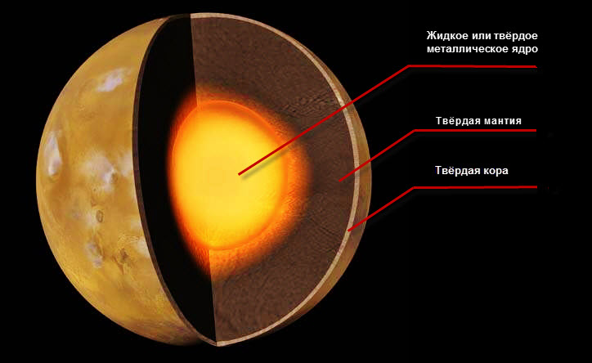
Но сегодня на первый план выходят другие актуальные задачи, в частности связанные с бурением и геофизическим мониторингом. Так, затраты на бурение составляют до 60% капзатрат при добыче глубинной энергии. Поэтому крайне важно развивать дешевые и скоростные способы бурения. На данный момент можно сделать выводы, что петротермальная энергетика — это реальность, а не фантастика. Опять сошлемся на планы США: к 2050 г. достичь 10% от всей установленной электрической мощности за счет глубинного тепла.
С целью преодоления технических и экономических трудностей группой российских ученых и специалистов проведена работа по созданию инновационных высокоэффективных технологий, технических средств и методов проводки глубокого и сверхглубокого проникновения в сложных горно-геологических условиях в недра земной коры. В настоящее время промышленные предприятия страны готовы к производству:
- породоразрушающих инструментов многоразового использования (буровой снаряд), являющихся отечественным «ноу-хау». Аналоги в мировой практике нам неизвестны. Скорость бурения твердых пород со средней плотностью 2500 – 3300 кг/м3 составляет до 30 м/ч при диаметре скважины от 200 до
500 мм;
- высокопрочных бурильных труб из новых материалов, способных работать в призабойной зоне с температурой до 400 С;
- беззамковых соединений труб бурильной колонны;
- приспособлений, обеспечивающих корректировку конструкции скважины в процессе бурения;
- приспособлений и приборов для стационарного и оперативного слежения за состоянием ствола скважины;
- оборудования для бурения глубоких и сверхглубоких геотермальных скважин без подъема бурильной колонны;
- усовершенствованных буровых установок «Уралмаш – 15000»;
- нагнетательных насосов большой гидравлической мощности.

ЗАКЛЮЧЕНИЕ
На Всемирных Геотермальных Конгрессах, состоявшихся в 2000 г. в Японии и в 2005 г. в Турции, отмечалось, что использование тепла Земли станет одним из магистральных направлений в энергетике третьего тысячелетия. Предполагается, что к концу XXI века доля геотермальных ресурсов энергобалансе мировой экономики возрастет более чем на 30 %, а по самым оптимистическим прогнозам даже до 80 %.
Перспективы у геотермальной энергетики в России есть, хотя и сравнительно отдалённые: на данный момент достаточно велик потенциал и сильны позиции традиционной энергетики. В то же время в ряде отдалённых районов страны использование геотермальной энергии экономически выгодно и востребовано уже сейчас. Это территории с высоким геоэнергетическим потенциалом (Чукотка, Камчатка, Курилы — российская часть Тихоокеанского «огненного пояса Земли», горы Южной Сибири и Кавказ) и одновременно удалённые и отрезанные от централизованного энергоснабжения.

